初三数学竞赛试题 班级 姓名 总分
- 选择题（本题共10小题，每题4分，共40分）
  - tan45°的值等于( )
(A) （B） (C) (D) 1
2. 关于x的方程${\text{kx}}^{2}+3x−1=0$有实数根，则K的取值范围是（ ）．
(A) $k≤−\frac{9}{4}$ ( B) $k≥−\frac{9}{4}且k≠0$ (C) $k≥−\frac{9}{4}$ (D)$k>−\frac{9}{4}且k≠0$
3. 某二元方程的解是$\begin{aligned}\left\{x=m, | \right.\end{aligned}$若把x看作平面直角坐标系中点的横坐标，y看作平面直角坐标系中点的纵坐标，下面说法正确的是( )
(A)点（x，y）一定不在第一象限 （B）点（x，y）一定不是坐标原点
（C）y随x的增大而增大 （D）y随x的增大而减小

4.如图：BD是⊙O的直径，弦AC与BD相交于点E，下列结论一定成立的是（ ）
A、∠ABD＝∠ACD B、∠ABD＝∠AOD
C、∠AOD＝∠AED D、∠ABD＝∠BDC
5. 在反比例函数$y=\frac{k}{x}$(k<0)的图象上有两点A(x₁，y₁)，B(x₂，y₂)，且>>0，则 的值为( )
(A)正数 (B)负数
(C)非正数 (D)非负数
6. 对于方程$x^{2}+\text{bx}−2=0$，下面观点正确的是（ ）
（A）方程有无实数根，要根据b的取值而定
（B）无论b取何值，方程必有一正根、一负根
（C）当b＞0时．方程两根为正：b＜0时．方程两根为负
（D）∵ －2＜0，∴ 方程两根肯定为负

7. 小敏在今年的校运动会跳远比赛中跳出了满意一跳，函数（t的单位：s，h的单位：m）可以描述他跳跃时重心高度的变化，则他起跳后到重心最高时所用的时间是（ ）
（A）0.71s （B） 0.70s （C）0.63s （D）0.36s
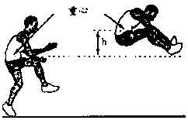
8.下列说法中正确的是（ ）
(A) 到圆心的距离大于半径的点在圆内 (B) 平分弦的直径垂直于弦，并且平分弦 所对的两条弧
(C) 圆周角等于圆心角的一半 (D) 等弧所对的圆心角相等
9. 在直角坐标系中，O为坐标原点，已知A（1，1），在x轴上确定点P，使△AOP为等腰三角形，则符合条件的点P的个数共有( )
（A）4个 （B）3个
（C）2个 （D）1个
10. 水池有2个进水口，1个出水口，每个进水口进水量与时间的关系如图甲所示，出水口出水量与时间的关系如图乙所示．某天0点到6点，该水池的蓄水量与时间的关系如图丙所示.
丙
甲
时间
O
1
1
进水量
乙
时间
2
O
1
出水量
时间
3
O
5
6
1
3
4
5
6
蓄水量

下面的论断中：①0点到1点，打开两个进水口，关闭出水口；②1点到3点，同时关闭两个进水口和一个出水口；③3点到4点，关闭两个进水口，打开出水口； ④5点到6点，同时打开两个进水口和一个出水口．
可能正确的是( )
(A)①③ (B)①④
(C)②③ (D)②④
二、填空题（本题共5小题，每题4分，共20分）
1. 函数中自变量x的取值范围是 。
2. 在平面直角坐标系中，入射光线经过y轴上点A（0，3），由x轴上点C反射，反射光线经过点B（－3，1），则点C的坐标为＿＿＿＿＿.

3. 如图，已知AB是⊙O的弦，P是AB上一点，若AB＝10cm，
PB＝4cm，OP＝5cm，则⊙O的半径等于______________cm

4. 如图，直角坐标系中一条圆弧经过网格点A，B，C，其中B点坐标为（4，4），则该圆弧所在圆的圆心坐标为 。
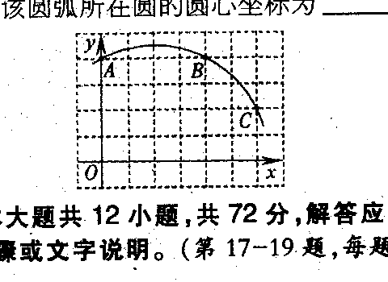
5. 一次函数y=ax+b的图象过点P(1，2)，且与x轴交于点A，与y轴交于点B，若 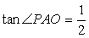，则点B的坐标是___________________。
三.解答题(共40分)
1. 已知抛物线y＝x²＋x－.
（Ⅰ）用配方法求出它的顶点坐标和对称轴；
（Ⅱ）若抛物线与x轴的两个交点为A、B，求线段AB的长.(5分)

2.如图,已知一次函数$y=\text{kx}+b(k≠0)$的图象与x轴、y轴分别交于A、B两点,且与反比例函数$y=\frac{m}{x}(m≠0)$的图象在第一象限交于C点,CD垂直于x轴,垂足为D.若OA=OB=OD=1,
B
C
D
O
y
x
（I）求点A，B，D的坐标；
A

（II）求一次函数和反比例函数的解析式。（7分）

3.一艘渔船在A处观测到东北方向有一小岛C，已知小岛C周围4.8海里范围内是水产养殖场.渔船沿北偏东30°方向航行10海里到达B处，在B处测得小岛C在北偏东60°方向，这时渔船改变航线向正东(即BD)方向航行，这艘渔船是否有进入养殖场的危险？(6分)
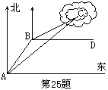

4. 某书店老板去市场购买某种图书,第一次购书用100元,按该书定价2.8元出售,并很快售完,由于该书畅销,第二次购书时,每本的批发价格已比第一次高0.5元,用去了150元,所购书数量比第一次多10本.当这批书售出4/5时,出现滞销,便以定价5折售完剩余的图书.试问该老板第二次售书是赔钱了,还是赚钱了(不考虑其他因素)?若赔钱,赔多少,若赚钱,赚多少?(6分)

5. 已知关于x的方程$x^{2}−2(m+1)x+m^{2}−2m−3=0$①的两个不相等实数根中有一个根为0，是否存在实数k，使关于x的方程$x^{2}−(k−m)x−k−m^{2}+5m−2=0$②的两个实数根x₁，x₂之差的绝对值为1？若存在，求出k的值；若不存在，请说明理由。(8分)

6. 已知：如图，抛物线$y=\frac{1}{3}x^{2}−\frac{2\sqrt{3}}{3}x+m$与x轴交于A、B两点，与y轴交于C点，∠ACB＝90°，
⑴求m的值及抛物线顶点坐标；
⑵过A、B、C的三点的⊙M交y轴于另一点D，连结DM并延长交⊙M于点E，过E点的直线FG分别交x轴、y轴于点F、G，且DE FG.求直线FG的解析式；
⑶在条件⑵下，设P为上的动点（P不与C、D重合），连结PA交y轴于点H，问是否存在一个常数k，始终满足AH·AP＝k，如果存在，请写出求解过程；如果不存在，请说明理由.(8分)
A
·
B
C
D
E
F
G
M
x
y
O

